SỞ GD & ĐT  Mã đề: 132  TỈNH PHÚ YÊN  THPT NGÔ GIA TỰ  (Đề thi có 40 câu / 4 trang) | ĐỀ THI THỬ THPT QUỐC GIA LẦN 1 NĂM 2017  Môn: KHOA HỌC TỰ NHIÊN – HÓA HỌC  Thời gian làm bài: 50 phút, không kể thời gian phát đề

Cho biết nguyên tử khối của các nguyên tố :
H =1; C = 12; N = 14; O = 16; Na = 23; Mg = 24; Al = 27; S =32; Cl = 35,5; K = 39; Ca = 40; Cr = 52;
Fe = 56; Cu = 64; Zn = 65; Ag = 108; Ba=137.

Câu 1: Trong điều kiện thích hợp glucozơ lên men tạo thành khí CO₂ và
A. CH₃CHO. B. HCOOH. C. CH₃COOH. D. C₂H₅OH.
Câu 2: Chất X có công thức phân tử C₄H₆O₂. Khi X tác dụng với dung dịch NaOH sinh ra chất Y có công thức phân tử C₃H₃O₂Na. Chất X có tên gọi là
A. metyl acrylat. B. metyl metacrylat. C. metyl axetat. D. etyl acrylat.
Câu 3: Hỗn hợp X gồm C₂H₅NH₂ và NH₂C₂H₄NH₂ . Cho 7,5 gam X tác dụng vừa đủ với dung dịch H₂SO₄ thu được 17,3 gam muối. Phần trăm khối lượng của C₂H₅NH₂ trong X là :
A. 60. B. 90 C. 48 D. 72
Câu 4: Ở điều kiện thường, kim loại nào sau đây không phản ứng với nước :
A. Rb. B. Na. C. Fe. D. Ca.
Câu 5: Cho 0,6 gam một kim loại hoá trị II phản ứng hết với dung dịch H₂SO₄ loãng, dư, thu được 0,56 lít H₂ (đktc). Kim loại đó là
A. Ca. B. Zn. C. Mg. D. Sr.
Câu 6: Cho các phát biểu sau:
(1) Amino axit là các chất rắn màu trắng, kết tinh, tương đối dễ tan trong nước.
(2) Các amin có số cacbon nhỏ hơn hoặc bằng 3, đơn chức, mạch hở là chất khí mùi khai giống NH₃.
(3) Sợi bông, tơ tằm và tơ olon thuộc loại polime thiên nhiên.
(5) Saccarozơ và mantozơ chỉ có cấu tạo mạch vòng
(8) Trùng ngưng axit ω – aminoenantoic thu được nilon – 6
Số phát biểu sai là
A. 4 B. 3 C. 5 D. 2
Câu 7: Trong bốn polime cho dưới đây, polime nào cùng loại polime với tơ lapsan
A. Tơ tằm B. Tơ nilon-6,6 C. Xenlulozơ trinitrat D. Cao su thiên nhiên
Câu 8: Hoà tan 5,4 gam bột Al vào 150 ml dung dịch X chứa Fe(NO₃)₃ 1M và Cu(NO₃)₂ 1M. Kết thúc phản ứng thu được m gam rắn. Giá trị của m là
A. 10,95. B. 13,20. C. 13,80. D. 15,20.
Câu 9: Este X có công thức phân tử là C₄H₆O₂ khi thủy phân trong môi trường axit thu được ancol có khả năng làm mất màu nước brom. Công thức cấu tạo thu gọn của X là:
A. CH₃COO-CH=CH₂ B. HCOO-CH=CH-CH₃
C. HCOO-CH₂CH=CH₂ D. CH₂=CH-COOCH₃
Câu 10: Polime nào sau đây là polime nhân tạo ?
A. Xenlulozơ trinitrat B. PVC C. PE D. Cao su lưu hóa
Câu 11: Polime nào sau đây có cấu trúc mạng không gian ?
A. Cao su buna B. Aminozơ C. Glicogen D. Cao su lưu hóa
Câu 12: N – metyletanamin có công thức là:
A. C₂H₅NHCH₃ B. CH₃NHCH₃ C. CH₃NH₂ D. CH₃NH₂C₂H₅
Câu 13: Hòa tan 6 gam glyxin vào 200 ml dung dịch hỗn hợp chứa HCl 0,1M và H₂SO₄ 0,15M thu được dung dịch X. Cho 6,8 gam NaOH tan hết trong dung dịch X được dung dịch Y. Sau khi các phản ứng hoàn toàn, cô cạn Y thu được m gam chất rắn khan. Giá trị của m là:
A. 13,59 B. 14,08 C. 12,84 D. 15,04
Câu 14: Hợp chất X không no mạch hở có công thức phân tử C₅H₈O₂, khi tham gia phản ứng xà phòng hoá thu được một anđehit và một muối của axit hữu cơ. Có bao nhiêu công thức cấu tạo phù hợp với X (không kể đồng phân hình học)
A. 4 B. 5 C. 2 D. 3
Câu 15: Dãy gồm các chất được xếp theo chiều lực bazơ tăng dần từ trái qua phải là
A. C₆H₅NH₂, NH₃, CH₃NH₂. B. CH₃NH₂, C₆H₅NH₂, NH₃.
C. NH₃, CH₃NH₂, C₆H₅NH₂. D. CH₃NH₂, NH₃, C₆H₅NH₂.
Câu 16: Để phân biệt các dung dịch riêng biệt: NaCl, MgCl₂, AlCl₃, FeCl₃, có thể dùng dung dịch
A. HCl. B. Na₂SO₄. C. NaOH. D. HNO₃.
Câu 17: Peptit nào sau đây không có phản ứng màu biure?
A. Gly-Ala-Gly. B. Ala-Gly. C. Ala-Ala-Gly-Gly. D. Ala-Gly-Gly.
Câu 18: Cho các chất CH₃COOH (1), HCOO-CH₂CH₃ (2), CH₃CH₂COOH (3), CH₃COO-CH₂CH₃ (4), CH₃CH₂CH₂OH (5). Dãy các chất sắp xếp theo thứ tự nhiệt độ sôi giảm dần là
A. (3) > (1) > (5) > (4) > (2). B. (3) > (5) > (1) > (4) > (2).
C. (1) > (3) > (4) > (5) > (2). D. (3) > (1) > (4) > (5) > (2).
Câu 19: Dung dịch FeSO₄ bị lẫn CuSO₄. Phương pháp đơn giản để loại tạp chất là:
A. Cho dung dịch NH₃ cho đến dư vào dung dịch, lọc lấy kết tủa Fe(OH)₂ rồi hòa tan vào dung dịch H₂SO₄ loãng.
B. Cho một lá nhôm vào dung dịch.
C. Cho lá đồng vào dung dịch.
D. Cho lá sắt vào dung dịch.
Câu 20: Polime thiên nhiên X được sinh ra trong quá trình quang hợp của cây xanh. Ở nhiệt độ thường, X tạo với dung dịch iot hợp chất có màu xanh tím. Polime X là
A. tinh bột. B. xenlulozơ. C. saccarozơ. D. glicogen.
Câu 21: Hòa tan hết 17,76 gam hỗn hợp X gồm FeCl₂, Mg, Fe(NO₃)₂ và Al vào dung dịch chứa 0,408 mol HCl thu được dung dịch Y và 1,6128 lít khí NO (đo ở đktc). Cho từ từ AgNO₃ vào Y đến phản ứng hoàn toàn thì thấy lượng AgNO₃ phản ứng là 0,588 mol, kết thúc phản ứng thu được 82,248 gam kết tủa; 0,448 lít khí NO₂ sản phẩm khử duy nhất (đo ở đktc) và dung dịch Z chỉ chứa m gam muối. Giá trị m gần nhất với ?
A. 41 gam. B. 43 gam. C. 42 gam. D. 44 gam.
Câu 22: Hợp chất hữu cơ X có công thức phân tử C₂H₈O₃N₂. Cho X phản ứng với lượng dư dung dịch NaOH và đun nóng, thu được dung dịch Y và 1 amin bậc 2. Công thức cấu tạo của X là:
A. CH₃CH₂NH₃NO₃. B. (CH₃)₂NH₂NO₃. C. H₂NCH₂NH₃HCO₃. D. HCOONH₃CH₃.
Câu 23: Cho dãy các kim loại: Cu, Ni, Zn, Mg, Ba và Ag. Số kim loại trong dãy phản ứng với dung dịch FeCl₃ dư tạo kết tủa là
A. 5. B. 3. C. 1. D. 4.
Câu 24: Cho các đặc điểm sau về phản ứng este hoá: (1) hoàn toàn, (2) thuận nghịch, (3) toả nhiệt mạnh, (4) nhanh, (5) chậm. Phản ứng este hoá nghiệm đúng các đặc điểm ?
A. (1), (4). B. (2), (5). C. (1), (3), (4). D. (1), (3).
Câu 25: Khi đốt cháy hoàn toàn một hợp chất hữu cơ X, thu được hỗn hợp khí CO₂ và hơi nước có tỉ lệ mol là 1:1. Chất X có thể lên men rượu. Chất X là chất nào trong các chất sau?
A. etyl axetat. B. tinh bột. C. glucozơ. D. sacacrozơ.
Câu 26: Tiến hành các thí nghiệm sau:
(a) Nhúng thanh Fe vào dung dịch CuSO₄.
(b) Dẫn khí CO qua Fe₂O₃ nung nóng.
(c) Điện phân dung dịch NaCl bão hòa, có màng ngăn.
(d) Đốt bột Fe trong khí oxi.
(e) Cho kim loại Ag vào dung dịch HNO₃ loãng.
(f) Nung nóng Cu(NO₃)₂.
(g) Cho Fe₃O₄ vào dung dịch H₂SO₄ đặc, nóng.
Số thí nghiệm có xảy ra sự oxi hóa kim loại là:
A. 2. B. 3. C. 4. D. 5.
Câu 27: Chất dùng làm gia vị thức ăn gọi là mì chính hay bột ngọt có công thức cấu tạo là
A. NaOOC–CH₂CH(NH₂)–CH₂COONa. B. NaOOC–CH₂CH₂CH(NH₂)–COONa.
C. HOOC–CH₂CH₂CH(NH₂)–COONa. D. NaOOC–CH₂CH(NH₂)–CH₂COOH.
Câu 28: Nhỏ từ từ cho đến dư dung dịch NaOH vào dung dịch AlCl₃. Hiện tượng xảy ra là:
A. có kết tủa keo trắng và có khí bay lên. B. có kết tủa keo trắng, sau đó kết tủa tan.
C. không có kết tủa, có khí bay lên. D. chỉ có kết tủa keo trắng.
Câu 29: Có các dung dịch sau (dung môi nước): CH₃NH₂ (1), anilin (2), HOOCCH₂CH(NH₂)-COOH (3), amoniac (4), H₂NCH₂CH(NH₂)COOH (5), lysin (6), axit glutamic (7). Số chất làm quỳ tím chuyển thành màu xanh là:
A. 3. B. 2. C. 5. D. 4.
Câu 30: X là este no, đơn chức, Y là este đơn chức, không no chứa một nối đôi C = C (X, Y đều mạch hở). Đốt chát 10,56 gam hỗn hợp E chứa X, Y cần dùng 10,08 lít O₂ (đktc) thu được 6,48 gam nước. Mặt khác, đun nóng 10,56 gam E với dung dịch NaOH vừa đủ thu được một ancol duy nhất và hỗn hợp muối chứa a gam muối A và b gam muối B (M_{A} < M_{B}). Biết A, B là các muối của các axit cacboxylic. Tỉ lệ a : b gần nhất với giá trị nào sau đây ?
A. 0,9 B. 1,2 C. 1,0 D. 1,5
Câu 31: Đốt cháy hoàn toàn m gam FeS₂ bằng một lượng O₂ vừa đủ, thu được khí X. Hấp thụ hết X vào 1 lít dung dịch chứa Ba(OH)₂ 0,15M và KOH 0,1M thu được dung dịch Y và 21,7 gam kết tủa. Cho Y vào dung dịch NaOH, thấy xuất hiện thêm kết tủa. Giá trị của m là :
A. 23,2 B. 12,6 C. 18,0 D. 24,0

Câu 32: Phát biểu nào sau đây là sai ?
A. Liên kết –CO–NH– giữa hai đơn vị α -amino axit gọi là liên kết peptit.
B. Các peptit đều cho phản ứng màu biure.
C. Các peptit đều bị thủy phân trong môi trường axit hoặc môi trường kiềm.
D. Các peptit thường ở thể rắn, có nhiệt độ nóng chảy cao và dễ tan trong nước.
Câu 33: Đun nóng 4,05 gam este X (C₁₀H₁₀O₂) cần dùng 35 gam dung dịch KOH 8%, cô cạn dung dịch sau phản ứng, thu được m gam muối. Giá trị m là:
A. 38,60 gam B. 6,40 gam C. 5,60 gam D. 5,95 gam
Câu 34: Đun nóng 121,5 gam xenlulozơ với dung dịch HNO₃ đặc trong H₂SO₄ đặc (dùng dư), thu được x gam xenlulozơ trinitrat. Giá trị của x là:
A. 222,75 gam B. 186,75 gam C. 176,25 D. 129,75
Câu 35: Thí nghiệm nào sau đây không tạo ra đơn chất ?
A. Cho bột nhôm vào dung dịch NaOH. B. Cho bột Cu vào dung dịch AgNO₃.
C. Cho Na vào dung dịch FeCl₂. D. Cho dung dịch FeCl₃ vào dung dịch AgNO₃.
Câu 36: Cặp chất nào sau đây đều thuộc loại polime tổng hợp ?
A. poli(metylmetacrylat) và amilozơ. B. tơ visco và tơ olon.
C. tơ xenlulozơ axetat và tơ lapsan. D. poli(vinylclorua) và tơ nilon-6,6.
Câu 37: Cho 0,3 mol bột Cu và 0,6 mol Fe(NO₃)₂ vào dung dịch chứa 0,9 mol H₂SO₄ (loãng). Sau khi các phản ứng xảy ra hoàn toàn, thu được V lít khí NO (sản phẩm khử duy nhất, ở đktc). Giá trị của V là :
A. 8,96 B. 4,48 C. 10,08 D. 6,72
Câu 38: Cho các nhận định sau:
(1) Trong các kim loại kiềm, xesi (Cs) có nhiệt độ nóng chảy thấp nhất.
(2) Độ dẫn điện của nhôm (Al) tốt hơn của đồng (Cu).
(3) Những kim loại có độ dẫn điện tốt thì cũng dẫn nhiệt tốt.
(4) Crom (Cr) là kim loại cứng nhất trong các kim loại.
(5) Wonfam (W) có nhiệt độ nóng chảy cao nhất trong các kim loại.
Số nhận định đúng là:
A. 5 B. 3 C. 4 D. 2
Câu 39: Cho 8,96 gam bột Fe vào bình chứa 200 ml dung dịch NaNO₃ 0,4M và H₂SO₄ 0,9M. Sau khi kết thúc các phản ứng, thêm tiếp lượng dư dung dịch Ba(OH)₂ vào bình (không có mặt oxi), thu được m gam rắn không tan. Biết khí NO là sản phẩm khử duy nhất của NO₃⁻. Giá trị của m là:
A. 55,66 gam B. 54,54 gam C. 56,34 gam D. 56,68 gam.
Câu 40: Cho các dung dịch sau: HCl, Na₂CO₃, AgNO₃, Na₂SO₄, NaOH và KHSO₄. Số dung dịch tác dụng được với dung dịch Fe(NO₃)₂ là:
A. 4 B. 3 C. 6 D. 5

----------HẾT----------

PHÂN TÍCH - HƯỚNG DẪN GIẢI
ĐỀ THI THỬ THPT NGÔ GIA TỰ LẦN 1

Câu 1: Chọn D.
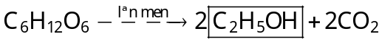
Câu 2: Chọn A.
- Phương trình:
Câu 3: Chọn A.
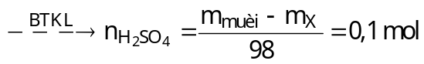 . Xét trường hợp tạo muối trung hòa ta có:
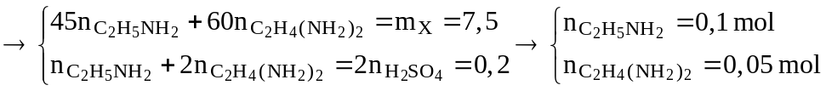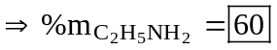
Câu 4: Chọn C.
Câu 5: Chọn C.
Câu 6: Chọn D.
(3) Sai, Tơ olon thuộc loại tơ nhân tạo.
(8) Sai, Trùng ngưng axit ε – aminocaproic thu được nilon – 6.
Câu 7: Chọn B.
- Tơ lapsan thuộc loại tơ tổng hợp vậy trong 4 loại tơ trên thì tơ nilon - 6,6 cùng loại với tơ lapsan.
Câu 8: Chọn C.
- Quá trình : 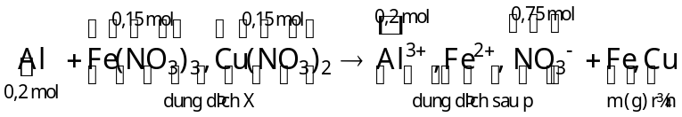
Câu 9: Chọn C.
- Phản ứng: HCOO-CH₂CH=CH₂ + H₂O 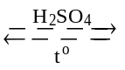 HCOOH + CH₂=CH-CH₂-OH
CH₂=CH-CH₂-OH + Br₂ 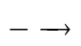 Br-CH₂-CH(Br)-CH₂-OH
Câu 10: Chọn A.
Câu 11: Chọn D.
Câu 12: Chọn A.
Hợp chất | Tên gốc – chức | Tên thay thế
CH₃-CH₂-NH-CH₃ | Etylmetylamin | N-metyletanamin
Câu 13: Chọn A.
- Gộp các quá trình lại khi đó hỗn hợp ban đầu sẽ là glyxin: 0,08 mol; HCl: 0,02 mol; H₂SO₄: 0,03 mol tác dụng dụng với dung dịch NaOH: 0,17 mol.
mà n_{NaOH pư} =
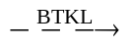 m_{rắn} = 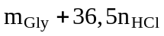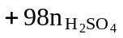+ m_{NaOH} 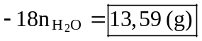
Câu 14: Chọn A.
- X là este không no, mạch hở, đơn chức trong phân tử có 1 liên kết C=C, khi tham gia phản ứng xà phòng hoá thu được một anđehit và một muối của axit hữu cơ nên X có dạng: RCOOCH=CH-R’.
⇒ Có 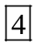 CTCT của X là:
HCOOCH=CH-C₂H₅ ; HCOOCH=C-(CH₃)₂ ; CH₃COOCH=CH-CH₃ ; C₂H₅COOCH=CH₂.
Câu 15: Chọn A.
- Dãy sắp xếp tính bazơ tăng dần: C₆H₅NH₂ < NH₃ < CH₃NH₂.
Câu 16: Chọn C.
Thuốc thử | NaCl | MgCl₂ | AlCl₃ | FeCl₃
HCl | Không hiện tượng | Không hiện tượng | Không hiện tượng | Không hiện tượng
Na₂SO₄ | Không hiện tượng | Không hiện tượng | Không hiện tượng | Không hiện tượng
NaOH dư | Không hiện tượng | Kết tủa trắng | Kết tủa trắng keo, sau đó tan. | Kết tủa nâu đỏ
HNO₃ | Không hiện tượng | Không hiện tượng | Không hiện tượng | Không hiện tượng
Câu 17: Chọn B.
Câu 18: Chọn A.
Vậy dãy sắp xếp theo nhiệt độ sôi giảm dần là: (3) > (1) > (5) > (4) > (2).
Câu 19: Chọn D.
A. Sai, Cho dung dịch NH₃ cho đến dư vào dung dịch, lọc lấy kết tủa Fe(OH)₂ rồi hoà tan vào dung dịch H₂SO₄ loãng. Đây là một quá trình khá phức tạp.
B. Sai, Cho một lá nhôm vào dung dịch thì không loại bỏ được CuSO₄.
C. Sai, Cho lá đồng vào dung dịch thì không loại bỏ được.
D. Đúng, Để loại bỏ CuSO₄ ra khỏi dung dịch ta cho là Fe vào dung dịch với mục đích loại bỏ Cu²+ ra khỏi dung dịch.
Câu 20: Chọn A.
- Phương trình hóa học đơn giản biểu diễn quá trình quang hợp của cây xanh:
6nCO₂ + 5nH₂O 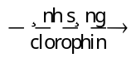 (C₆H₁₀O₅)_{n} (X) + 6nO₂
- Khi cho tinh bột tạo với dung dịch iot tạo hợp chất có màu xanh tím.
Câu 21: Chọn D.
- Xét hỗn hợp kết tủa ta có :
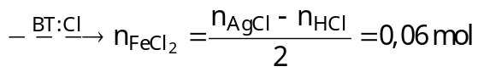
- Xét dung dịch Y ta có :
- Dung dịch Z gồm Fe³⁺, Mg²⁺, Al³⁺, NH₄⁺ và NO₃⁻. Xét dung dịch Z ta có :
+ 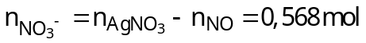và
⇒
Câu 22: Chọn B.
- Phương trình: (CH₃)₂NH₂NO₃ + NaOH NaNO₃ + (CH₃)₂NH + H₂O
Câu 23: Chọn C.
- Khi dùng một lượng dư FeCl₃ thì các kim loại Cu, Ni, Zn, Mg, Fe xảy ra phản ứng:
M + 2FeCl₃ 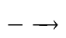 MCl₂ + 2FeCl₂
- Khi cho Ba vào dung dịch FeCl₃ thì: 3Ba + 6H₂O + 2FeCl₃ 3BaCl₂ + 2Fe(OH)_{3↓ nâu đỏ} + 2H₂
Câu 24: Chọn B.
- Phản ứng este hóa là phản ứng thuận nghịch xảy ra chậm ở điều kiện thường.
Câu 25: Chọn C.
- Phương trình:
Câu 26: Chọn B.
(a) Fe + CuSO₄ FeSO₄ + Cu
(b) 3CO + Fe₂O₃ 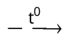 2Fe + 3CO₂
(c) 2NaCl + 2H₂O 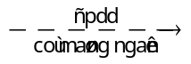 2NaOH + Cl₂ + H₂
(d) 6Fe + 4O₂ 2Fe₃O₄
(e) 3Ag + 4HNO₃ 3AgNO₃ + NO + 2H₂O
(f) 2Cu(NO₃)₂ 2CuO + 4NO₂ + O₂
(g) 2Fe₃O₄ + 10H₂SO_{4(đặc, nóng)} 3Fe₂(SO₄)₃ + SO₂ + 10H₂O
- Có 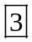 thí nghiệm xảy ra sự oxi hóa kim loại là (a), (d) và (e).
Câu 27: Chọn C.
Câu 28: Chọn B.
- Khi cho NaOH dư vào dung dịch AlCl₃:
+ Ban đầu : 3NaOH + AlCl₃3NaCl + Al(OH)_{3↓(trắng keo)}
+ Sau đó: NaOH_{(dư)} + Al(OH)₃↓_{(trắng keo)} NaAlO_{2(tan)} + H₂O
Câu 29: Chọn D.
- Các amin làm quỳ tím hóa xanh; dung dịch anilin và đồng đẳng của anilin không làm đổi màu quỳ tím.
- Tác dụng lên thuốc thử màu của các aminoaxit: (H₂N)_{x} – R – (COOH)_{y}. Khi:
• x = y thì amino axit trung tính, quỳ tím không đổi màu.
• x > y thì amino axit có tính bazơ, quỳ tím hóa xanh.
• x < y thì amino axit có tính axit, quỳ tím hóa đỏ.
Vậy có dung dịch làm quỳ tím hóa xanh là (1), (4), (5) và (6).
Câu 30: Chọn C.
- Khi đốt 10,56 gam E thì :
- Áp dụng độ bất bão trong phản ứng cháy có :
- Gọi C_{X} và C_{Y} lần lượt là số nguyên tử C của hai este X và Y (với C_{Y} ≥ 4) ta có :
(thỏa)
Vậy X là HCOOCH₃ (0,09 mol) và Y là CH₂=CH-COOCH₃ (0,06 mol)
- Ta có :
Câu 31: Chọn C.
- Nhận thấy rằng 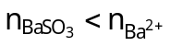 và cho dung dịch tác dụng với NaOH xuất hiện thêm kết tủa.
nên 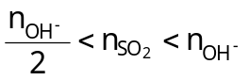⇒
Câu 32: Chọn B.
- Các peptit có từ hai liên kết peptit trở lên (tức là tripeptit) mới tham gia phản ứng màu biure.
Câu 33: Chọn B.
- X tác dụng với KOH thì: 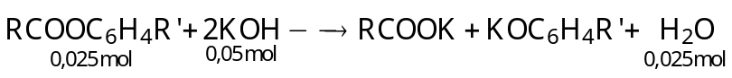
Câu 34: Chọn A.
- Phản ứng: 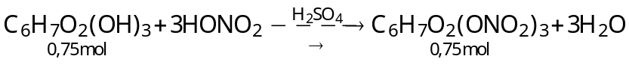
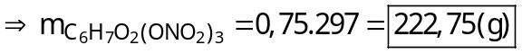
Câu 35: Chọn D.
A. 2Al + 2NaOH + 2H₂O 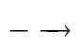2NaAlO₂ + 3H₂
B. Cu + 2AgNO₃ Cu(NO₃)₂ + 2Ag
C. 2Na + FeCl₂ + 2H₂O 2NaCl + Fe(OH)₂ + H₂
D. FeCl₃ + 3AgNO₃ Fe(NO₃)₃ + 3AgCl
Câu 36: Chọn D.
Câu 37: Chọn A.
- Ta có 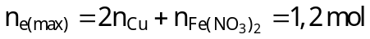
- Quá trình khử NO₃⁻ xảy ra như sau : 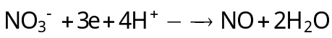
- Dựa vào phương trình ta suy ra: 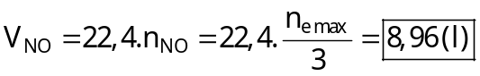
Câu 38: Chọn C.
(1) Đúng, Trong nhóm IA thì các kim loại kiềm có nhiệt độ nóng chảy giảm đần từ trên xuống vì vậy xesi (Cs) có nhiệt độ nóng chảy thấp nhất trong nhóm IA.
(2) Sai, Độ dẫn điện giảm dần theo dãy sau : Ag > Cu > Au > Al > Fe
(3) Đúng, Hầu hết các kim loại có độ dẫn điện tốt thì cũng dẫn nhiệt tốt.
(4) Đúng, Crom (Cr) là kim loại cứng nhất trong các kim loại nên được dùng để mạ lên các thiết bị bằng kim loại.
(5) Đúng, Wonfram có nhiệt độ nóng chảy cao nhất (3410⁰C) vì vậy Wonfam (W) được dùng để
làm dây tóc bóng đèn.
Vậy có phát biểu đúng là (1), (3), (4) và (5).
Câu 39: Chọn B.
- Khi cho 0,16 mol Fe tác dụng với dung dịch hỗn hợp gồm 0,08 mol NaNO₃ và 0,18 mol H₂SO₄ ta có các quá trình phản ứng xảy ra như sau:
Sự oxi hóa | Sự khử
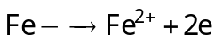 | 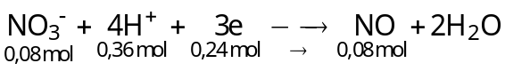  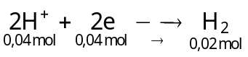
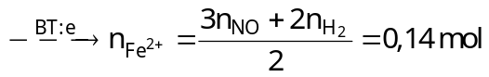
- Khi cho dung dịch thu được tác dụng với lượng dư dung dịch Ba(OH)₂ thì:
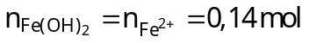và
Câu 40: Chọn D.
(1)
(2)
(3)
(4)
(5)
Vậy có 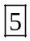 dung dịch tác dụng được với Fe(NO₃)₂ là HCl, Na₂CO₃, AgNO₃, NaOH và KHSO₄.

